Marrakech

**Vlucht :**

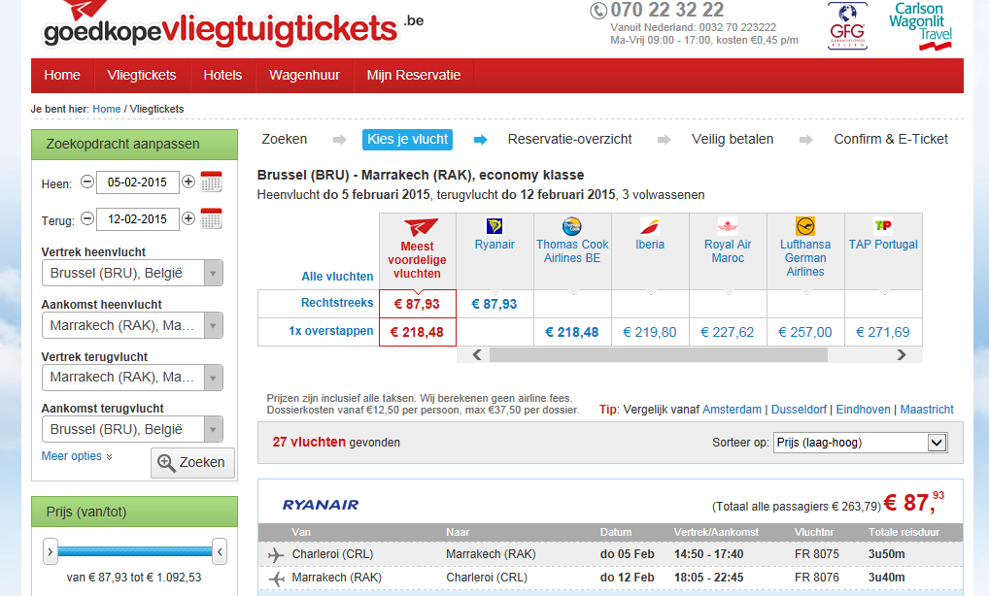

**Ligging:**

[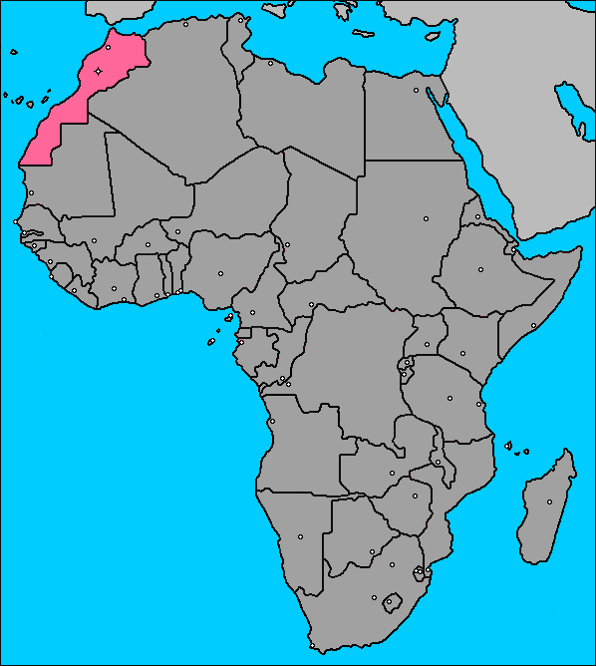](http://www.google.be/url?sa=i&rct=j&q=&esrc=s&frm=1&source=images&cd=&cad=rja&uact=8&ved=0CAcQjRw&url=http://www.luventicus.org/kaarten/afrika/marokko/marrakesh.html&ei=KS6tVOKXLMz7aLHegIgK&bvm=bv.83134100,d.ZGU&psig=AFQjCNGRwahdld8EaYD5udo5RmLZ1iXeCw&ust=1420722084831448)

**Munteenheid:**

De muntsoort van Marokko is de Dirham. Voor één dollar krijg je 10 Dirham terug. Voor één euro krijg je ongeveer 12 Dirham. Er zijn bankbiljetten van 5, 10, 50 en 100 Dirham. Er zijn ook munten. Deze gaan vanaf 1, 2, 5, 10, 20 en 50 Dirham. In Marrakech kan je meestal ook betalen met je creditkaart.

**Hotels:**

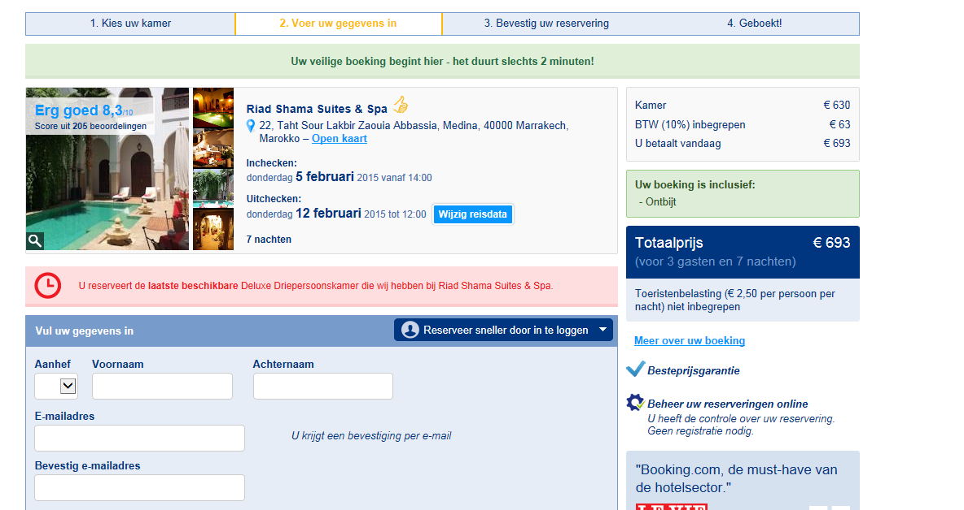

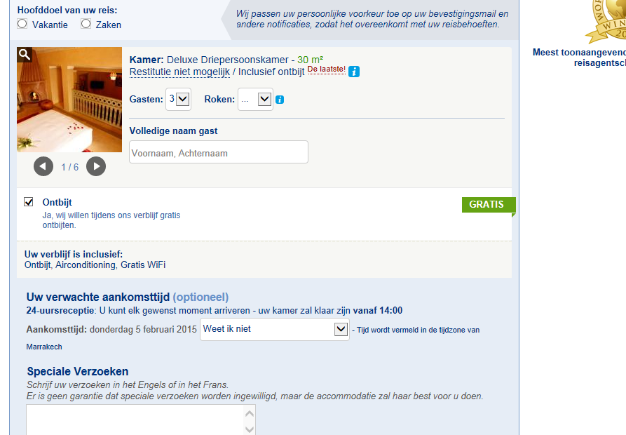

<http://www.booking.com/hotel/ma/riad-shama-marrakech.nl.html?aid=303947;label=ma-marrakech-0I%2A_UmIiCoDU6E6KU55PLQS37582661719%3Apl%3Ata%3Ap11100%3Ap2%3Aac%3Aap1t1%3Aneg;sid=0aa667ad962d254f0a8bf5d812358f60;dcid=4;checkin=2015-02-05;checkout=2015-02-12;ucfs=1;group_adults=3;group_children=0;req_adults=3;req_children=0;group_rooms=25776110_81407786_0_1_3_0_0;srfid=877d3ed7a70548838777612050ed08988e063cf6X7#availability_target>

**Bezienswaardigheden:**

|  |
| --- |
| Top 5 bezienswaardigheden van Marrakech |
|  | **Djemaa el Fna** Het Djemaa el Fna plein is hét plein van Marrakech. Hier gebeurt alles waar je als toerist op zit te wachten. Je kunt er heel veel authentieke Marokkaanse producten vinden, waarbij je de geuren van alle soorten kruiden niet snel zult vergeten. Ook zijn er veel straatartiesten te vinden, waaronder acrobaten, slangenbezweerders, verhalenvertellers, muzikanten en tanden trekkers. Later op de avond zijn het voornamelijk eettentjes die er zaken doen. [www.steden.net/marokko/marrakech/jemaa-el-fna/](http://www.steden.net/marokko/marrakech/jemaa-el-fna/) |
|  |  |
| [Afbeeldingsresultaat voor medina de marrakech](http://www.google.be/imgres?imgurl=http://www.naturalhighsafaris.com/cdn/cache/made/cdn/uploads/camp_images/New/Morocco/marrakech_(2)_940_529_80_s_c1.jpg&imgrefurl=http://www.naturalhighsafaris.com/explore/morocco/marrakech-medina&h=529&w=940&tbnid=RtQMcyCPYOcLzM:&zoom=1&docid=62tox7UQ5YzSMM&ei=CksJVcHjOsmzUa7sgcgO&tbm=isch&ved=0CEEQMygcMBw) | **Medina de Marrakech**  De medina van Marrakech is een waar doolhof van smalle straatjes. Het hart van de medina is het grote plein Jemaa el Fna. Overal komt het nogal wat chaotisch over. Dit autovrije centrum heeft vele winkels, kraampjes, terrasjes en diverse uitgaansgelegenheden. De winkeliers nemen graag de tijd voor een praatje en proberen zo hun handelswaar aan je te verkopen. Afdingen is heel normaal en hoort zeker bij de cultuur, maar vergeet niet het wederzijds respect. [www.steden.net/marokko/marrakech/souks-van-de-medina/](http://www.steden.net/marokko/marrakech/souks-van-de-medina/) |
|  |  |
| [Afbeeldingsresultaat voor koutoubia moskee](http://www.google.be/imgres?imgurl=http://www.puzzelpuzzels.nl/imatjes/de-koutoubia-moskee-marra_509b995501924-p.jpg&imgrefurl=http://www.puzzelpuzzels.nl/puzzels-monumenten-en-andere-bezienswaardigheden-in-afrika-puzzels.html&h=250&w=333&tbnid=T-QO86-_fXCS2M:&zoom=1&docid=xbwR6kYA6Gt7PM&ei=uUoJVebeHYH1UtHwgJgK&tbm=isch&ved=0CDcQMygRMBE) | **Koutoubia Moskee**  De allergrootste moskee van Marrakech is de Koutoubia Moskee. Deze moskee staat ook wel symbool voor de stad Marrakech. Vanaf het Djemaa el Fna plein is de minaret van deze moskee te zien. Niet-moslims mogen er helaas niet binnen. [www.steden.net/marokko/marrakech/koutoubia-moskee/](http://www.steden.net/marokko/marrakech/koutoubia-moskee/) |
|  |  |
| [Afbeeldingsresultaat voor palais de la bahia](http://www.google.be/imgres?imgurl=http://laurent.flaum.free.fr/PhotosMaroc/VoyageMarocBahia.jpg&imgrefurl=http://laurent.flaum.free.fr/CircuitMarocAtlasOcc.htm&h=187&w=324&tbnid=a4X2DrcU_ITXGM:&zoom=1&docid=kZjDkHHLwprgWM&ei=bEoJVaeIIIG0UfC9g1A&tbm=isch&ved=0CEEQMygRMBE) | **Palais de la Bahia** Dit paleis werd gebouwd in 1880 en moest vooral groot zijn. Rond de 160 kamers die het paleis telt, liggen diverse tuinen op ongeveer 8 hectare grond. Het werd gebouwd in opdracht van Si Moussa. Hij wilde vooral niet dat zijn 4 echtgenotes en zij 24 bijvrouwen elkaar vanuit de tuin konden zien. De bouw duurde ongeveer 10 jaar, maar dan heb je ook wat! |
|  |  |
| [https://encrypted-tbn3.gstatic.com/images?q=tbn:ANd9GcQJCpmuX47FA8uPhEPSUIz2jJpWTZNryW9W0yeRA_-R_A0yZYpI](http://www.google.be/url?sa=i&rct=j&q=&esrc=s&source=images&cd=&cad=rja&uact=8&ved=0CAcQjRw&url=http://marrakechvakantie.nl/&ei=T0kJVYuKJovuUsLOgrgF&bvm=bv.88198703,d.d24&psig=AFQjCNG0e5vK851PWxPVmCN7Nnid9lr38Q&ust=1426758346583837) | **Souks** De souks zijn te vinden achter het plein Djemaa el Fna. In de vele kleine straten en steegjes komt een bonte verzameling van kleuren je langs deze souks tegemoet. Kleding, schoenen, kruiden, hoeden, lampen, stoffen, manden, tapijten, schalen, wol en vazen komen tijdens een wandeling voorbij. Sommige delen zijn overdekt of beschut tegen de zinderende hitte van de zon. |

**Over Marrakech:**

##### Vakantie naar Marrakech

Zoals bij zo veel vakantiebestemmingen doet men er goed aan om zich vooraf te verdiepen in culturen en gebruiken van het te bezoeken land. Dit is niet anders voor de bestemming Marrakech. Omdat het een Islamitisch land betreft heeft het bijvoorbeeld de voorkeur voor dames om je respectvol te kleden. Dit houdt niet meer in dan dat de schouders en de rest van het lichaam redelijk bedekt zijn. Niet dat dit verplicht is, maar je merkt toch dat als je gekleed bent in een topje met een korte broek of rok men dit bedenkelijk aanschouwt. Een leuk shirt of tuniek met een legging of broek zijn prima als je besluit toch wat meer rekening te houden met de cultuur.

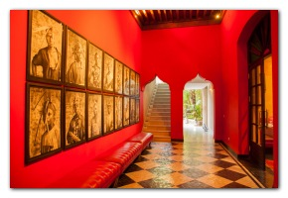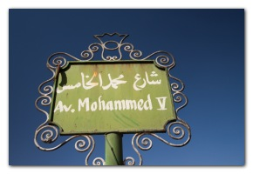

De eerste indruk van de stad Marrakech kan iets wat schokkend overkomen. Zeker als je de oude Medina (stad) nadert. De straten zijn te smal voor auto’s, dus vaak wordt het sjouwen met je koffer naar de bestemming. De steegjes zijn oud en stoffig en hier en daar tref je tussen de winkeltjes wat bedelende mensen. De sfeer is echter oké. Men dringt zich niet aan je op en zijn zeer welwillend om je de weg te wijzen. En dit is vaak erg welkom gezien het feit dat straatnamen in de oude Medina veelal ontbreken. Aan de buitenkant is een hotel of B & B in dit stadsdeel ook vaak niet te herkennen. Ben dus goed voorbereid. Schrijf bijvoorbeeld de naam en het adres van het hotel op een briefje. De inwoners zijn niet allemaal in het Engels aan te spreken. Het is hier voornamelijk Arabisch en Frans wat de boventoon voert. In de bekende soeks kom je met Engels wel een heel eind. Dit is gelukkig ook makkelijk want onderhandelen over de prijs is hier de beste tijdsbesteding.

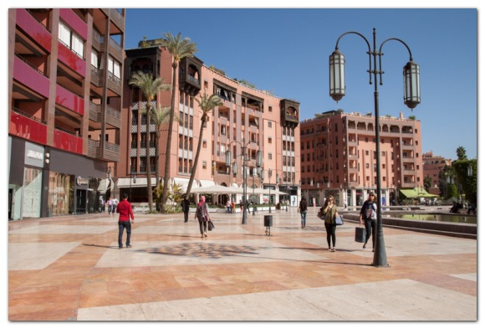

In de ‘nieuwe stad’ waar de wijken Guéliz en Hivernage zich bevinden is weer een hele andere kant van Marrakech. Hier oogt het een stuk moderner en zijn de hotels gewoon goed bereikbaar per auto. Winkelketens als Zara en Mango hebben hier een eigen plekje. De eetgelegenheden zien er Europeser uit dan in de Medina waar je vooral authentieke winkels en eetgelegenheden treft. De ‘oude’ en ‘nieuwe’ stad worden met elkaar verbonden middels de statige en brede Avenue Mohammed V. Een combinatie van een bezoek is dan ook zeer goed te doen. Een tip is om dit dan stijlvol met paard en wagen te doen. Deze staan in de Medina opgesteld aan het begin van het beroemde Place Djemaa El Fna aan de kant van de grote Koutoubia Moskee.

##### Dit bekende Place Djemaa El Fna is tevens samen met de naast gelegen soeks de grootste trekpleister van Marrakech. Overdag vindt je er veel slangenbezweerders en kleine aapjes. Zij zijn er vooral om mee op de foto te gaan. Natuurlijk vraagt men daar dan een kleine vergoeding voor. Probeer vooral niet stiekem een foto te maken, want ze hebben je onherroepelijk door. Verder zijn er veel kraampjes waar je terecht kunt voor vers geperst sinaasappelsap, noten, dadels, vijgen en kruiden. ‘s Avonds wordt het plein echter veel beter bezocht. Tussen de honderden mensen worden er toneelstukjes gespeeld, maakt men samen muziek en kun je terecht bij een waarzegger of laat je je handen versieren met henna. Kleine kinderen proberen wat pakjes zakdoeken te slijten of een speeltje wat je de lucht in kunt schieten. Her en der wordt er handel bedreven in lantaarns, gebreide mutsen en wierook. Laat je ook hier niet afschrikken door de drukte. De sfeer is gezellig en goed. Het deel wat dichter tegen de soeks aan ligt wordt ‘s avonds omgetoverd tot een openlucht restaurant. Hier eet je lekkere linzensoep ‘Harira’ voor nog minder dan een euro. Andere gerechten zijn gekookte slakken, lamsvlees spiesen, friet en andere typische Marokkaanse lekkernijen. daaronder sokken en slippers of sloffen. De dames hebben er nog een hoofddoek bij op. Wat voor ons zondag is, is

vinden. Zij die geen handel bedrijven genieten net zo goed van al het vermaak en vertier in en om de stad. Het is niet langer alleen maar een mannencultuur. De dames trekken er zelf ook op uit, al dan niet met de kinderen. Echter zijn de meeste terrassen gevuld met alleen maar mannen die genieten van een espresso en wat water. Ook de winkels en de kramen in de soeks zijn bemand de dames

**Weer en Klimaat in Marrakech:**

**Het klimaat van Marrakech (**[**Marokko**](http://www.klimaatinfo.nl/marokko)**)**Marrakech, ook wel geschreven als Marrakesh, vormt samen met Fes Meknes en Rabat één van de vier koningssteden van Marokko. Marrakech kent een landklimaat met hete tot erg hete dagen in de zomer en een vrij constante temperatuur in de rest van het jaar. In de winter kunnen de temperaturen in de nacht erg hard dalen en soms zelfs tegen het vriespunt belanden. In de zomer is de chergui een wind uit de Sahara verantwoordelijk voor de hoge temperaturen en soms ook voor zandstormen. Marrakech heeft een mooie oude binnenstad (medina) die in zijn geheel omringt is door een stadsmuur. Het stadsleven speelt zich geheel af in de hart van de medina op het Djema el-Fna plein, waar je echte Marokkaanse cultuur nog kan zien en proeven

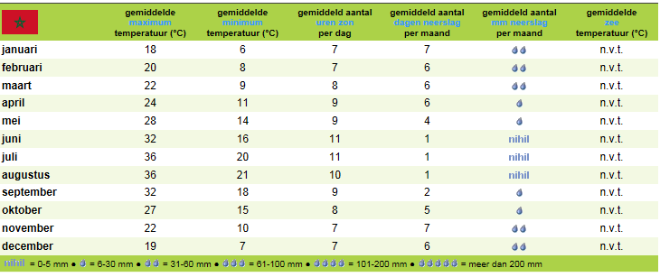

**Eten en drinken in Marrakech:**

Een vakantie in Marrakech betekent uitgebreid kennismaken met de Marokkaanse keuken. Overal in Marrakech kun je heerlijk genieten van Marokkaanse spijzen, heerlijke verse vruchtensappen en natuurlijk de bijna onvermijdelijke Marokkaanse muntthee. Hoewel je ook in Marrakech een McDonalds ziet is het hier vooral de authentieke keuken waar je mee te maken krijgt. Wie zich daarvoor openstelt die zal na afloop van zijn/haar vakantie in Marrakech zeker een paar gerechten opnieuw willen eten.

**Vervoer:**

Na iets meer dan drie en een half uur vliegen kom je aan bij de luchthaven van Marrakech. Buiten tref je een brede weg met daarachter een groot parkeerterrein. Aan die brede weg staan een aantal taxi’s opgesteld die je binnen twintig minuten in de stad afzetten. Er zijn twee soorten taxi’s: de petit taxi, dit is vaak een kleine Peugeot die niet meer dan drie personen mag vervoeren. En de gewone taxi is vaak een middenklasse auto die gewoon vier personen kan vervoeren. Beide hebben de kleur beige en zijn voorzien van een taxi bordje op het dak. De meeste zijn voorzien van een meter, maar enkele niet. Hoe dan ook is het verstandig om vooraf een prijs af te spreken die compleet voor het aantal personen betreft. Dit bespaart je vaak een hoop gedoe achteraf. De betere hotels zijn vaak voorzien van eigen personeel om je af te halen en terug te brengen naar de luchthaven.

In Marrakech zelf zijn de vervoersmogelijkheden beperkt tot de twee eerder genoemde taxi’s, de bus of het huren van een fiets. Een andere bijzondere manier om je in de stad te verplaatsen is per paard en wagen. De koetsen staan opgesteld tegenover de Koutoubia moskee aan het begin van het Place Jemaa el Fna plein. Een rit van een uur kost je ongeveer 100 tot 150 dirham. Natuurlijk onderhandel je ook hier over de prijs. Een iets luxere en moderne manier om de stad te verkennen is per dubbeldekker ‘hop on, hop off’ bus. Deze heeft een vaste route en kun je voor meerdere dagen afkopen. Als het niet al te warm is, is alles ook heel goed te voet af te leggen.

**Winkelen in Marrakech:**

Shoppen in Marrakech is een heel andere ervaring dan wat je in Europese steden gewend bent. Hier geen hypermoderne megawinkelcentra met een tien zalen tellende bioscoop en foodcourt, maar over het algemeen heerlijk authentiek winkelen. Hoewel in de nieuwe stad er sprake is van een toenemend aanbod van internationale ketens is winkelen in Marrakech vooral snuffelen in kleinere winkels en kraampjes. De verkopers vragen je vriendelijk of je in hun winkel wilt komen kijken zonder een moment opdringerig te worden zoals we dat bijvoorbeeld in Casablanca wel meegemaakt hebben.

We hopen dat we jullie via dit document overtuigd hebben van onze reisbestemming!

Wij kijken er alvast naar uit!

r en vaak geheel in het wit heren. De dames